|  |
| --- |
| Tellija  Pae Farmer OÜ  Dokumendi tüüp  Seletuskiri  Kuupäev  17.05.2025  Töö nr.  2025_0042 |
| Pajumäe farm kinnistu mahasõidu ehitusprojekt  kaeva - hõreda tee nr 20120 kilomeetril 12,37 |

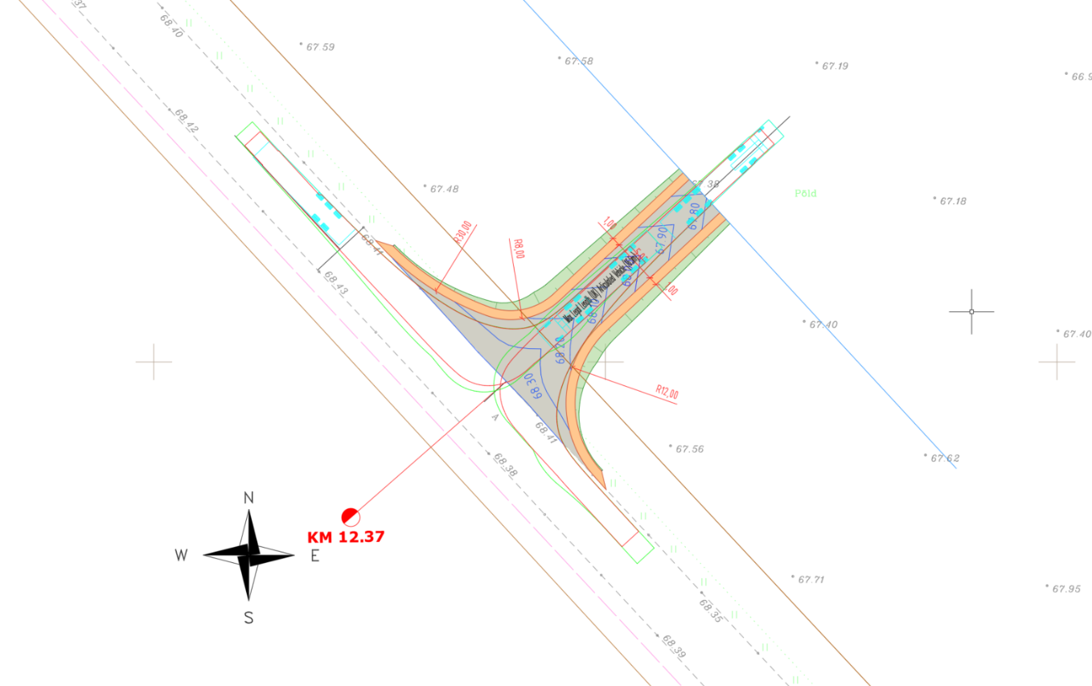

|  |  |
| --- | --- |
|  |  |
| Versioon | 01 |
| Printimise kuupäev | 17.05.2025 |
| Projektijuht: | Marko Toode |
| Koostanud: | Marko Toode |

|  |  |
| --- | --- |
|  |  |

|  |
| --- |
|  |

|  |
| --- |
| SISUKORD |

1. üldosa 4

1.1. Objekti asukoht 4

1.2. Uuringud 4

1.3. Tehnovõrgud 5

1.4. Normid, standardid ja käskkirjad 5

2. projektlahendus 6

2.1. Plaanilahendus 6

2.1.1. Üldine 6

2.1.2. Asendiplaan 6

2.1.3. Ristprofiil 6

2.1.4. Pikiprofiil 6

2.1.5. Muldkeha 6

2.1.6. Nõlvus 7

2.1.7. Veeviimarid 7

2.1.8. Katendikonstruktsioon 7

2.2. Nähtavus 8

2.3. Liikluskorraldus 8

2.3.1. Tähispostid 8

2.3.2. Teekattemärgistus 8

3. Ehitustööde teostamine 9

3.1. Üldine 9

3.2. Tööde teostamine 9

3.2.1. Ettevalmistustööd 9

3.3. Mullatööd 9

3.4. Katendi ehitus 10

3.5. Katendi ehitus 10

4. HOOLDUSJUHENDID 12

5. Keskkonnakaitse aspektid 13

# üldosa

## Objekti asukoht

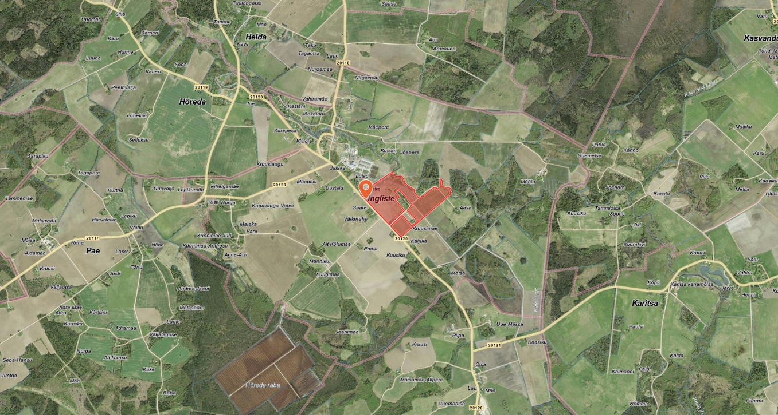Pajumäe farm kinnistu (29201:003:0125) asub Rapla maakonnas, Kehtna vallas, Ingliste külas Kaeva – Hõreda tee nr 20120 kilomeetril 12,37.

**Projekteermise aluseks on võetud:**

* Transpordiameti poolt väljastatud riigitee ne 20120 Kaeva – Hõreda tee km 12.37 ja Pajumäe Farm kinnistu juurdepääsutee ristumiskoha ehitamise nõuded nr 7.1-1/25/1623-4

**Kaeva – Hõreda tee**

* Liiklussagedus – 498 a/ööp (SAPA 95%,VAAB 3%, AR 2%)
* Katte laius 6.9m
* Kiiruspiirang – 90 km/h
* Kate – Freespurust kate

## Uuringud

**Topo-geodeetilised uuringud**

Projekteeritavale alale on lähtuvalt majandus-ja taristuministri 14.04.2016 määrusele nr 34 Topo-geodeetilisele uuringule ja teostusmõõdistusele esitatavad nõuded“ koostatud topo-geodeetiline aluskaart.

Maa-ala on mõõdistatud riigi koordinaatide süsteemis L-EST’97 ja kõrgused on antud EH2000 kõrguste süsteemis.

Mõõdistustöid teostas Rae Geodeesia OÜ 2025 aasta aprilli kuus töö numbriga G-25-6.

**Geoloogilised uuringud**

Ehitusgeoloogilised uuringud ei ole tehtud.

**Liiklusuuringud**

Liiklusuuringuid ei ole tehtud

## Tehnovõrgud

Projekteeritava mahasõiduga ristuvad tehnovõrke ei ole.

## Normid, standardid ja käskkirjad

**Uuringute** teostamisel on lähtutud:

* Topo-geodeetilisele uuringule ja teostusmõõdistamisele esitatavad nõuded (RT I, 22.04.2016, 3).
* Täiendavad juhendid:
  + https://transpordiamet.ee/riigiteede-juhendid

**Tee, liikluse ja katendi** projekteerimisel on lähtutud:

* Ehitusseadustik (30.06.2023);
* Tee projekteerimise normid (22.11.2023)
* Tee ehitusprojektile esitatavad nõuded (23.11.2020).
* Muldkeha ja dreenkihi projekteerimise, ehitamise ja remondi juhis 2016;
* Tee ehitamise kvaliteedi nõuded 23.11.2020, koos lisadega;
* Asfaltsegud EVS 901-3:2021
* Killustikust katendikihtide ehitamise juhis MA 2016-012;
* Elastsete teekatendite projekteerimine 2023
* Riigiteede liikluskorralduse juhend (Transpordiamet 2022)
* Killustikust katendikihtide ehitamise juhend (TA 2022)
* Teetööde tehniliste kirjelduste süsteem;
* Transpordiameti juhend „Ristmike vahekauguse ja nähtavusala“
* EVS 614:2022 Teemärgised ja nende kasutamine

Ehitamisel lähtuda täiendavalt kehtivatest asjakohastest normdokumentidest ning hankedokumentidega kohustuslikuks muudetud juhenditest ja juhistest.

# projektlahendus

## Plaanilahendus

### Üldine

Vastavalt Tellija soovile ning Transpordiameti poolt väljastatud ristumiskoha ehitamise nõuetele on käesoleva projektiga ette nähtud Pajumäe farm kinnistu (29201:003:0125) uue mahasõidu projekteerimine. Mahasõit on projekteeritud Pajumäe Farm kinnistut teenindavale põllumajandustehnikale. Vastavalt Tellija juhistele kasutab mahasõitu 50-80 sõidukit ööpäevas, millest 6-teljelsi piimaautosi on keskmiselt 6-7 sõidukit päevas ning 6-teljelisi täiskoormaga poolhaagiseid 30-40 sõidukit päevas.

### Asendiplaan

Asendiplaani koostamisel on määrava tähtusega Tellija sisendi põhjal valitud kõige ebasobivaima pöördetrajektooriga aruvutusauto, milleks on 16,5m pikkune 6-teljeline sadulrong. Pöördetrajektoore on kontrollitud Autodesk Civil 3D lisa Vehicle Tracking tarkvaraga mille pöördešabloonid on esitatud Asendiplaani joonisel AS-4-02_plaan.

**Mahasõit**

Projekteeritud mahasõit lähtub II tüüpi mahasõidu põhimõtetest ning arvutusauto pöörderaadiustest, mille kohaselt on mahasõidu asfaltkatte laius 5,0m koos 1,0m laiuste kindlustamata teepeenardega. Mahasõidu raadiused on tulenevalt sadulrongi pikkusest ja pöördetrajektooridest tingituna projekteeritud erilahendusena. Juuru suunaline raadius koosneb kahest ringikõverikust R=8,0m ja R=30m välitmaks haagise lohisemist üle teepeenra ning Kaeva suunaline raadius on R=12,0m.

### Ristprofiil

Ristprofiil on esitatud joonisel AR-6-01_Ristprofiil. Projekteeritud mahasõit on 5,0 m laiune koos 1,0m laiuste kindlustamata teepeenardega. Mahasõidu põikkalle on riigitee poolses otsas võrdne riigitee pikikaldega minnes sujuvalt üle kahepoolseks 2,50% pikikaldeks teeks krundi poolses otsas.

### Pikiprofiil

Pikiprofiil on esitatud projekti joonisel AR-6-02_Pikiprofiil. Pikiprofiili projekteerimisel on lähtutud maapinna reljeefis ja olemasoleva kõrvalmaantee kõrgusest ja Transpordiameti tehnilistest tingimustest, mille kohaselt on mahasõidu pikikalle kogu pikkuses 2,0%. Mahasõidu lõpp on jäetud olemasoelvast maapinnast 44 cm kõrgusele võimaldamaks tulevikus juurdepääsutee ehitusega jätkata.

### Muldkeha

Ehitatava mahasõidu ja juurdepääsutee muldes tuleb kasutada karjäärist toodud mõõdukalt ühtlasterist keskliiva, mille minimaalne filtratsioonimoodul standardse *Proctor teim*iga saavutatava maksimaalse tihenduse juures on vähemalt 0,5 m/ööp ja elastsusmoodul vähemalt 105 MPa. Lubatud on kasutada ka teisi ja paremate omadustega täitematerjale.

Juurdeveetav materjal tuleb paigaldada ning tihendada mitte üle 0,3 m paksuste kihtidena, tagades seejuures normikohase niiskusrežiimi (kuiva ilma korral täiendavalt niisutades).

Muldkeha ehitustööd tuleb teostada vastavalt teetööde tehnilises kirjelduses ptk 3 toodule ning kooskõlas Muldkeha ja dreenkihi projekteerimise, ehitamise ja remondi juhisega, mis on kinnitatud Maanteeameti peadirektori poolt 05.01.2016 käskkirjaga nr 0001. Juhul kui projekteerimise ja ehituse vahelisel perioodil leiavad nimetatud dokumentides aset muutused või need asendatakse uute asjakohaste dokumentidega, tuleb lähtuda sel hetkel kehtivatest dokumentidest.

Olemasoleva muldkeha laiendamisel mahasõidu ehitamiseks tuleb järgida Muldkeha projekteerimise, ehitamise ja remondi juhises (2016) pt 8.7 toodud tingimusi. Katendikihid tuleb ehitada vähemalt 0,3m laiuse astmega.

### Nõlvus

Mahasõidu muldkeha nõlvus on projekteeritud kaldele 1:2. Peale mullatööde lõppemist tuleb ehitatud mulde välisnõlvad planeerida ning tihendada. Projektis on arvestatud, et nõlvad plus 2,0m nõlva välisservast tuleb katta 5-7cm paksuse kasvumulla kihiga ning külvata muruseeme 10-20 g/m2 (muruklass III).

### Veeviimarid

Kuna riigiteel puudub geodeetiliste uuringute põhjal pikikraav ning nii maantee kui ka mahasõit on ümbritseva maapinna suhtes muldes, ei ole mahasõitu alla täiendavat truupi ette nähtud. Sademevesi on riigiteelt ja mahasõidult põikkalletega juhitud ümbritsevale maapinnale, kus vesi laiali valgub ja imbub pinnasesse.

### Katendikonstruktsioon

Vastavalt Transpordiameti ristumiskoha ehitamise nõuetele pt 13 on Pajumäe farmi kinnistu mahasõidu katendiks projekteeritud asfalteeritud kate. Täiendavalt on katendikihtide projekteerimisel lähtutud juhendist „Elastsete teekatendite projekteerimine 2023“.

Vastavalt Tellija sisendile kasutab projekteeritud mahasõitu kõrghooajal maksimaalselt 30-40 6-teljelist sadulrongi ja 6-7 6-teljelist piima veoautot. Kuna iga sõiduk teeb läbib ristlõiget 2 korda on katendi arvutamisel arvestatud kuni 94 6-teljelise veoautoga ööpäevas, mille koormussagedus on siirdeteguri 4,8 (Elastsete teekatendite proj. Juhend tabel 5) korral kuni 360 normtelge ööpäevas.

Mahasõidu katend

* Asfaltbetoon AC 16 surf 70/100 6 cm
* Asfaltbetoon AC 32 base 70/100 8 cm
* Killustikust alus fr. 32/63, kiilutud 30 cm
* Mõõdukalt ühtlaseterine keskliiv Kf>0,5 m/ööp, E>105MPa min 40 cm

AC 16 surf tuleb rajada 100% tardkivikillustiku baasil. Asfaltbetooni jämetäitematerjalidele esitatavad nõuded tuleb valida lähtuvalt EVS 901-3:2021 tabel 7 AKÖL < 900

AC 32 base jämetäitematerjalidele esitatavad nõuded tuleb valida lähtuvalt EVS EVS 901-3:2021 tabel 9 AKÖL < 900

Paekivikillustule esitatavad nõuded tuleb valida lähtuvalt Killustikust katendikihtide ehitamise juhisele (Transpordiamet 2022) tabel 1 veerg 7 AKÖL 20 < 500 .

Tugipeenar rajada kruusseguga nr 5 (tee ehitamise kvaliteedi nõuded (03.08.2015) Lisa 10

## Nähtavus

Nähtavusala koos teekaitsevööndiga on näidatud asukohaplaani joonisel AS-4-02_Plaan Nähtavusala määramisel on lähtutud Tee projekteerimise normide Lisa 1 Tabel 18 , mille kohaselt tuleb nähtavus tagada juhul, kui liituva tee liiklussagedus on alla 100 sõiduki ööpäevas 190m (LN1) pikkuselt mõlemas suunas peatumiskohaga (lisa 2 joonis 8) 7,0m sõidurajast (LN2). Kuna mahasõitu kasutavad valdavalt veoautod aeglasema kiirendusega on nähtavust suurendatud 7,0m-ni. Nähtavuskolmnurgas ei tohi paikenda nähtavust piiravaid takistusi. Nende olemasolul tuleb need likvideerida.

## Liikluskorraldus

### Tähispostid

Projekteeritud mahasõidu raadiused tuleb tähistada kolme kollase tähispostiga mõlema raadiuse alguses, keskel asendiplaani joonisel AS-4-02_Plaan näidatud mahus. Tähisposti materjal ja püsivus- ja paigaldusnõuded peavad vastama Riigiteede liikluskorralduse juhise (Transpordiamet 2023) peatükk 8.2 Tähispost tuleb paigaldada vastavalt liikluskorralduse joonistele ja Maanteeameti kehtivatele nõuetele.

### Teekattemärgistus

Juhul, kui kokkuviimisel olemasoleva riigiteega rikutakse olemasolevat teekattemärgistust, 921a tuleb pärast ehitustööde lõppemist rajada uus valuplastikust teekattemärgis nr 921a Teekattemärgistus peab vastama standardile standardile „EVS 614:2022 Teemärgised ja nende kasutamine”.

# Ehitustööde teostamine

## Üldine

Töövõtja peab tööde tegemisel juhinduma projektlahendusest ja teetööde tehniliste kirjelduste 2019 aasta versioonist.

Kõik tööd peab töövõtja teostama vastavuses heade ehitustavadega ning tegema seda viisil, mis ei kahjusta ümbritsevat sotsiaal- ja looduskeskkonda.

Kasutada võib ainult materjale ja tooteid, mille vastavus on tõestatud Teetööde tehnilistes kirjeldustes kirjeldatud protseduuridega.

Katsemeetodid ja katsetamise tihedus on määratud Teetööde tehnilistes kirjeldustes.

Ehitustehnoloogia ja kvaliteet peab vastama Teetööde tehnilistele kirjeldustele ja asjakohastele normidele ning juhenditele, mis on jõus ehitusperioodil.

Töövõtja peab iga üksiku Teetööde tehniliste kirjelduste spetsifikatsiooni kohase töö teostamisel arvestama kõikide tööoperatsioonide ja kulutustega, mis on kirjeldatud vastavas spetsifikatsioonis.

Enne kaevetööde algust tehnovõrkude läheduses peab töövõtja välja kutsuma tehnovõrkude valdaja ja saama nendelt kirjalikud juhendid ja load tööde tegemiseks vastava kaabli või torustiku kaitsevööndis.

Ehitustööde ajal tuleb tagada jalakäijate ja liiklusvahendite pidev juurdepääs teeäärsetele maavaldustele. Töövõtja peab arvestama kulutustega ajutiste ümbersõiduteede ehituseks, korrashoiuks ja nende liikluskorraldusvahenditega tähistamiseks.

Ehitustööd peavad olema teostatavad kõrvalmaantee täieliku sulgemiseta.

Ajutise liikluskorralduse projekti koostab ja korraldab töövõtja vastavalt ehituses kasutatavale tehnikale ja etappidele. Ajutine liikluskorraldus peab olema kooskõlastatud Transpordiametiga.

## Tööde teostamine

### Ettevalmistustööd

Väljamärkimistööd

Rajada ajutisi reepereid ja koordineerituid punkte, mis võimaldaks kogu ehitustööde käigus teha väljamärkimistöid ja kontrollmõõtmisi.

Tee maa-ala puhastamine

Mõiste "Teemaa-ala puhastamine" tähendab postide, mastide, kivide, rahnude ja muu sobimatu materjali (ehituspraht, olmepraht jne.)eemaldamist, tee maa-alale lõpetatud, viimistletud ja esteetilise väljanägemise andmist. Puhastamistöid tuleb teha Projektiga kindlaks määratud maaala ulatuses või selle ala ulatuses, mille määrab insener.

## Mullatööd

Mullatööde teostajal peab olema pidev ülevaade kõikidest maa-alustest kommunikatsioonidest tööde piirkonnas. Enne kaevetööde algust peab ehitaja välja kutsuma tehnovõrkude valdaja ja saama nendelt kirjalikud juhendid ja load tööde tegemiseks vastava kaabli või torustiku kaitsevööndis.

Et töid saaks teostada kuivades oludes, peab Töövõtja kõik kaevikud ja kaevekohad hoidma veevabad. Vajadusel peab rajama ajutised äravoolud või voolusängid vete juhtimiseks töövõtja poolt rajatud veekogumis kohtadesse.

**Kasvupinnase eemaldamine ja sobimatu pinnase kaevamine**

Projektikoostamisel on eeldatud kasvupinnase paksuseks maksimaalselt 50 cm. Projekteeritava mulde laienduste alla jääv kasvupinnas tuleb eemaldada kogu paksuses.

Süvendite (sh kooritud kasvupinnase põhi) ja mullete pealispind ning nõlvad tuleb planeerida vastavalt projektis ette antud kalletele.

**Muldkeha ehitus**

Olemasolev muldkeha planeerida laiali ning pärast täiendava kasvupinnase eemaldamist tuleb alus planeerida 4,0 % põikkaldega tee põikkalde suunas ja tihendada. Seejärel ehitada muldkeha vastavalt pikiprofiilile. Geoloogiliste uuringute puudumise tõttu tuleb ehitajal inseneri juuresolekul määrata aluspinnase külmakerkelisus ning vajadusel see asendada vähemalt 1,0m sügavuselt katendi pinnast külmakerkeohutu pinnasega. Sama tingimus kehtib ka juhul, kui aluspinnase tugevuskarakteristikud on nõrgemad kui grupp C pinnased Muldkeha tuleb ehitada karjäärist toodud materjalist vastavalt peatükis 2.1.4 toodud nõuetele. Lubatud on kasutada teisi täitematerjale samade või paremate filtratsiooni ja elastsusmooduli omadustega.

Muldkeha pealispind tuleb planeerida ja tihendada tabelis 5 esitatud tihendusteguriteni.

Tabel 5. Muldkeha pinnaste vähimad tihendustegurid Kt

|  |  |  |  |
| --- | --- | --- | --- |
| Muldkeha kiht | Kihi sügavus h  teekatte pinnast, m | Tihendusteguri Kt väärtused | |
| Asfaltkate | Kruuskate |
| Ülakiht (aktiivtsoon) | H<Hk+0,4  Hk+0,4≤h<1,5 | 1  0,98 | 0,98  0,95 |

Uue muldkeha ehitamisel tuleb paigaldatav materjal tihendada mitte üle 30 cm paksuste kihtidena, tagades seejuures normikohase niiskusrežiimi (kuiva ilma korral täiendavalt niisutades)

## Katendi ehitus

## Katendi ehitus

**Asfaltkate**

Asfaltkatted tuleb rajada vastavalt „Asfaldist katendikihtide ehitamise juhisele“ (Transpordiamet 2021). Projekteeritud asfaltkatete materjalid ja paksused ning materjalide nõuded valida lähtuvalt ptk 2.1.8 toodule.

**Killustikalus**

Killustikalused tuleb rajada ja kiiluda vastavalt „Killustikust katendikihtide ehitamise juhisele“ (Transpordiamet 2022). Projekteeritud aluste konstruktsioonid, materjalid ja paksused ning materjalide nõuded valida lähtuvalt ptk 2.1.8. Killustikaluse tihendamist kontrollitakse elastsusmooduli mõõtmise teel tihendatud kihi pinnal Loadman või Inspector seadmega. Elastsusmoodul tihendatud killustikaluse pinnal peab olema vastavalt tee- ja teetööde kvaliteedinõuetele.

**Tugipeenrad**

Peale asfaltkatte paigaldamist tuleb sõidutee ja mahasõitude tugipeenrad katta kruuskillustikust seguga fr 0/31,5mm (Tee ehitamise kvaliteedi nõuded Lisa 10 segu nr 5), üle 4mm teri >50%, peenosise sisaldus 8-15%, LA 35 ning C90/3. Asfalteerimise järgselt tuleb peenrad täita põhiteel, mahasõitudel kuni asfaltbetoonikihi ülemise pinnani põikkaldega 4.0%.

Elastsusmoodul tugipeenardel peab olema vastavalt tee- ja teetööde kvaliteedinõuetele. , mõõdetuna Loadman või Inspector seadmega tihendatud katte pinnal

# HOOLDUSJUHENDID

Sõidutee on ette nähtud sõidukite liikluseks, mille teljekoormus ei ületa 100 kN. Terasroomikutega masinate liiklemine on keelatud.

Neid sõidukeid, mille rattad, roomikud või muud konstruktsiooniosad või veos võivad rikkuda teekatet, liikluskorraldusvahendeid ja teisi rajatisi või, tuleb vedada eriveeremiga (treileriga). Nimetatud sõidukid võivad teed kasutada, kui kasutatakse abivahendeid, mis hoiavad ära tee rikkumise. Sõiduvahendite mõõtmed ei tohi üldjuhul ületada teede- ja sideministri määrusega kinnitatud "Sõiduki tehnojärelevalve eeskirjas" kehtestatud maksimaalseid väärtusi. Suurekaaluliste ja -mõõduliste veoste puhul tuleb taotleda vastav luba. Naastrehvide kasutamine on reguleeritud samuti eelpoolnimetatud eeskirjaga. Sõidukite koormad peavad olema nii kinnitatud ja kaetud, et nad ei ohustaks kaasliiklejaid, keskkonda ja teed. Suvine hooldus seisneb tee puhastamises tolmust ja prahist. Talvisel hooldusel kasutada elastsest materjalist teraga sahku. Lumi teisaldada haljasalale või sõidutee serva. Muru hooldamine: Niita 3,5...5 cm kõrguselt. Põuaperioodil kasta 1 kord nädalas normiga 20...25l/m2. Pärast kastmist peab muld olema 10 cm sügavuselt niiske.

# Keskkonnakaitse aspektid

Ehitusperioodil vastutab töövõtja ka keskkonnakaitse (oma ehitustegevuse ja muu sellest tuleneva piires) eest ehitusobjektil ja selle kõrval oleval alal vastavalt Eesti Vabariigis kehtivatele seadustele ja nõuetele ning Tellija poolsetele juhistele.

Vähendamaks ehituse sotsiaalseid mõjusid peavad kasutatavate mehhanismide summutid olema korras. Kuivaperioodil peab ette nägema tolmutõrjeks veega kastmise. Kogu tööde perioodil peavad olema garanteeritud juurdepääsud hoonetele. Ehitustööde käigus ei tohi kahjustada ümbritsevat keskkonda. Kõik ehitustööd tuleb teostada järgides kehtestatud keskkonnakaitse nõudeid.

Ehitusel tekkivad jäätmed käideldakse vastavalt kehtivale korrale. Täitematerjalide, mulla ja pinnase ladustamiskohad kooskõlastatakse kohaliku omavalitsusega.